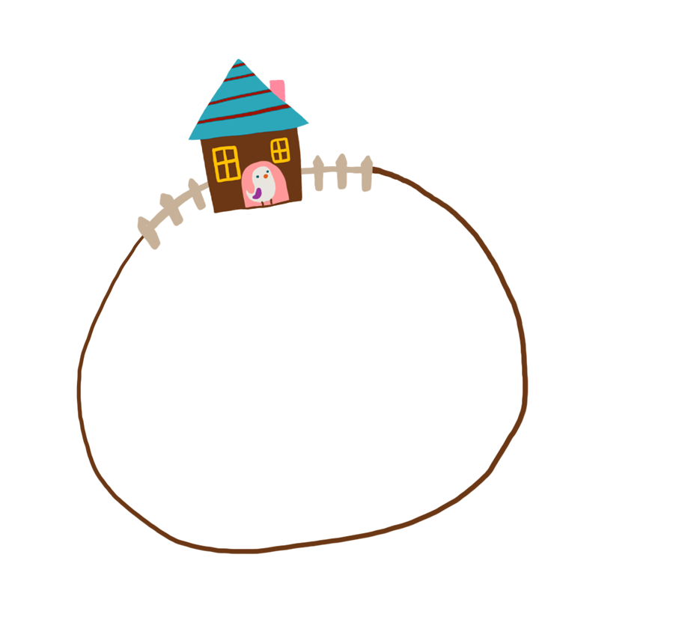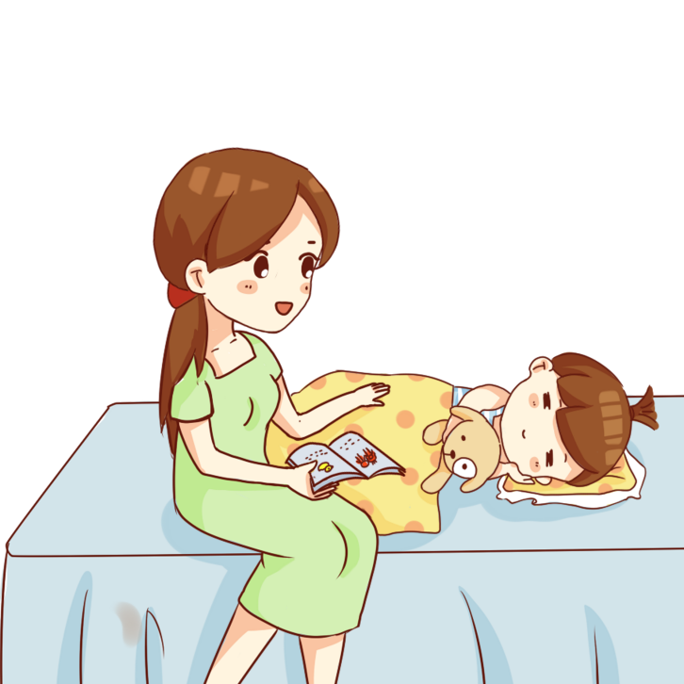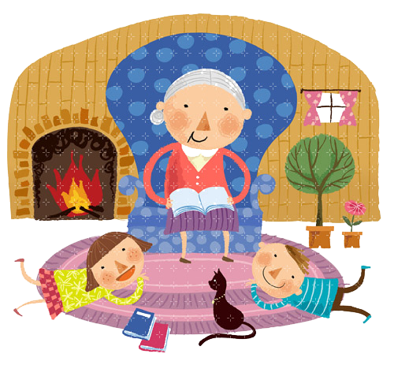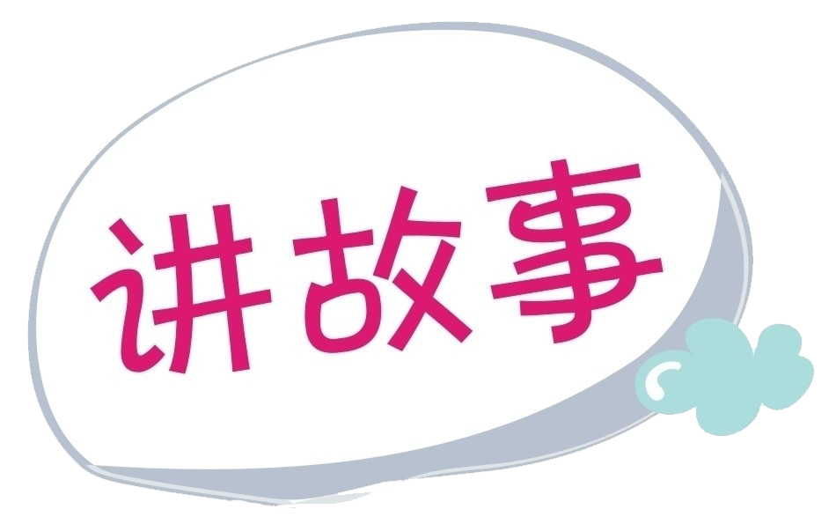

**麦田的守望者**

现在的我们，年少，狂放，轻浮，少了一份稳重，向往一种叫成熟的东西，却又无法寻找，于是，我们试着用一些东西，装扮自己，掩饰自己的那一份羞涩，尝试着让自己变得出众，变得，另类。

　　三天两夜，就像旅行，就算旅行也不够，但是，就是这两个夜晚，让一个被开除却又不敢回家的孩子，似乎长大了一点。故事的背景是美国的五十年代，二战的阴云尚未散去，冷战硝烟又起。人们缺乏理想，意志消沉，在自己无力改变的社会大背景下，过着浑浑噩噩的生活。于是，“垮掉的一代”出现了，霍尔顿就是其中的一员，他抽烟酗酒，不求上进，但是，他还不至于沦落到吸毒，群居的地步，因为在他心底，一直还存有美丽而遥远的理想——做一个“麦田里的守望者”。

　　守望者，这是一个生词，见过，却不知道什么意思，正如文中的一句话——“有那么一群小孩子在一大块麦田里做游戏。几千几万个小孩子，附近没有一个人——没有一个大人，我是说-----除了我。我呢，就站在那混账的悬崖边。我的职务是在那儿守望，要是有哪个孩子往悬崖边奔来，我就把他捉住——我是说孩子们都在狂奔，也不知道自己是往哪儿跑，我得从什么地方出来，把他们捉住。我整天就干这样的事。我只是想当个麦田里的守望者。”噢，原来守望者，就是守住自己的理想？

　　霍尔顿是一个坏孩子，一年中，他一共被开除了四次，在最后一个学校的期末考试中，他五门课四门不及格，于是，又被开除了，而且这一次还是在圣诞前夕，他读书不用功，还抽烟、酗酒，搞女人，满口粗活，张口闭口就“他妈的”，明明没成年，却要故意扯着嗓子乱叫，只为让酒吧里的侍者送上一杯威士忌；半夜在宾馆睡不着，叫了一个妓女，却动也没动她，就心甘情愿付了十块。他是一个好孩子，他对那些热衷于谈女人和酒的人十分反感，对校长的虚伪势利非常厌恶，看到墙上的下流字眼便愤愤擦去，遇到修女为受难者募捐就慷慨解囊。他对妹妹菲芯真诚爱护，百般照顾。为了保护孩子不让他们掉下悬崖，他还渴望终生做一个“麦田里的守望者”，发出“救救孩子”般的呼声。他是一个悲惨的人，他不知道该如何去做自己，也不知道什么是梦想，永远都是走一步算一步的思想，没有未来的打算，甚至到被开除的那天依旧和同伴说笑，他觉得老师、父母要他读书上进，无非是要他“出人头地……以便将来可以买辆混帐凯迪拉克”。他认为成人社会里没有一个人可信，全是“假仁假义的伪君子”。他是一个可怜的孩子，他看不惯现实社会中的那种世态人情，他渴望的是朴实和真诚，但遇到的全是虚伪和欺骗，而他又无力改变这种现状，只好苦闷、彷徨、放纵，最后甚至想逃离这个现实世界，到穷乡僻壤去装成一个又聋又哑的人。

　　看完这篇文章，我，叹了一口气，然后失神地望着窗外，看上去，霍尔顿更像他说的在麦田里迷失方向的孩子，而不是一个在悬崖边的守望者。值得庆幸的是，大多数孩子最终能够在悬崖边停下脚步，并不一定是因为正好那里有一个守望者在看护，而可能仅仅是因为在我们每个人的心中，都有这样的守望者存在。少年的心是孤独的，他向往的东西往往与现实行违背，但为了存活，他只能无奈的选择放弃，但他又是那么的不甘心，于是，他选择自暴自弃，让光阴虚度，让活着比不活着还痛苦。

　　一个成长在叛逆时期的孩子，总是有一些叛逆，看看我们周围，发现，其实这样的人有很多，在我们眼里，他们是差生，是老师们最头痛的，是被我们唾弃的，见到他们，我们总是用异样的眼光，鄙视他们，因为，在我们眼中，他们是异类，是一些不属于学校的东西，总是和打架，斗殴，作弊等一些词沾上边，但是，我们不能否认的就是，他们也有他们自己的一片蓝天，他们也有属于他们自己的理想！在我们一味的否定下，他们的梦想也许在刚一出生就立刻化作了灰烬，所以，换一个角度，是我们抹杀他们活在世界上的唯一动力，于是，他们选择堕落。

　　试想一下霍尔顿在山头的那一次守望，他心中充满的是悲伤和孤独，但是，他在试图掩饰，掩饰这种本不该出现在这个年龄阶段的神情，也许，他望着巍峨的山，忏悔；也许他望着波澜的小溪，皱眉；也许他望着奔跑的孩子，沉思；也许，他望着翱翔的群鸟，遐想。我们何尝没有过这样的一天？这一天对于你来说，也许已经过去，也许还姗姗来迟，但是，既然避免不了，那就鼓起勇气去面对，困难并不可怕，可怕的是你不去克服这个困难！

　　作者用第一人称叙述了一个平凡得不能再平凡，但却发人深省的故事，以一个青少年的口吻叙述了自己的所思所想、所见所闻和行为举止，也以一个青少年的眼光批判了成人世界的虚伪面目和欺骗行径。作者紧紧抓住了青少年青春期的心理特点来表现主人公的善良纯真和荒诞放纵。在语言的运用上，本书也独创一格。运用青少年的口吻平铺直叙，不讳隐私，使用了大量的口语，生动活泼，平易近人，增加了作品的感染力，引起读者共鸣。

　　其实，善良的人性往往只在颓废中发光，但这一束光却是微弱的，因为，肮脏的东西，迷惑了我们的眼睛，然而我们却无能为力，如果我们拨开那一层弥漫在眼前的乌云，这束光，也许会更加闪耀！

**三国演义**

长篇巨着《三国演义》概括了上百年的历史，描绘了一系列纷繁复杂的事件，塑造了众多的栩栩如生的人物形象。

　　《三国演义》以各统治集团之间的政治斗争和军事斗争为内容；以蜀和魏的矛盾为主要线索开展全书情节，塑造了一大批王侯将相和政治、军事、外交上的英杰人物。其中主要的人物是诸葛亮、曹操和关羽。

　　诸葛亮是《三国演义》中一个极为重要的人物。他是智慧的化身。在民间家喻户晓、妇孺皆知。有这样一句俗话：“三个皮匠，合成一个诸葛亮”,足见他影响之深广。自诸葛亮初出茅庐之始，便立刻成为蜀汉——刘备集团中的核心人物。刘备曾说，得到诸葛亮“如鱼得水”,不仅对他言听计从，而且付以几乎全部的军中大事，在刘备去世后，诸葛亮实际上上成为蜀国的最高决策人。诸葛亮为报答刘备三顾茅庐之恩，也真正做到了“鞠躬尽瘁，死而后已。”.在诸葛亮身上，集聚了许多政治家的美德和超人的智慧。他的智多谋更为人们津津乐道。像博望坡用兵，草船借箭。不仅如此，他还能随机应变，如“空城计”的运用。总之，诸葛亮是中国老百姓人人喜爱的人物。

　　《三国演义》全书通过错综复杂的预选斗争，提示了宫迁内部、集团与集团之间，同一集团的不同势力之间，以权术和机变为手段的政治斗争，以利欲和霸权为目标的军事争夺，再现了三国时期动荡不安的现实。书中描写了数百次大大小小的战争，描写的特点是侧重于表现人的主观能动性和战略战术的运用。赤壁之战是该书描写的十分出色的一次战争。

　　在赤壁之战中，周瑜、诸葛亮等人正确地分析了敌我双方形势，通过反间计、连环计、苦肉计等一系列有步骤、有计划的行动、，将己方的优势予以充分发挥，同时又巧妙而正确地确定和运用火力攻等战术，最终以弱胜强击败了强大之敌。反观曹操一方，自恃兵力雄厚，目空一切，骄代表性自大，盲目轻敌，决策指挥一错再错，使自己的优势逐步丧失，最终遭致惨败。

　　《三国演义》还描写了封建统治阶级内部的不同集团和派别，为达到一己私利，尔虞我诈、勾心斗角，使尽阴谋诡计，广泛地运用谋略权术，进行了激烈复杂的政治、军事斗争。这，贯穿全书的始终。

　　孙权为从刘备手中取回荆州，不惜以自己的亲妹妹为诱饵，使用“招亲”把戏，企图将刘备“赚来南徐……幽囚于狱中，却使人去讨荆州抽刘备”.此计被识破后，又谎称“国太病重”,欺骗孙夫人携带刘备幼子阿斗返回东吴，企图以阿斗为人质交换荆州。在关羽失荆州死亡之后，孙刘联盟破裂，孙权惟恐刘备起兵报复，遂派使臣送一封信给曹操，孙权在信中奉承曹操说：“臣孙权久知天命已归王上，伏望早正大位，遣将剿灭刘备，扫平两川，臣即率群下纳土归降矣。”孙权劝曹操废汉称帝的企图有二：一是可以引起刘备及其他拥护汉室势力群起反对曹操；二是转移刘备对东吴夺荆州、杀关羽一事的注意，用心十分险恶。难怪曹操说：“这小子想把我放在火炉上烧烤吗？”却使以仁义取天下的刘备也极善于玩弄谋略，当吕布被曹操俘获时，曹操询问刘备如何处置，刘备帮作沉思，随后提醒曹操说：“公不见丁建阳、董卓之事乎？”致使刘关张三人合力方可击败的吕布顿时殒命。曹操煮酒论英雄时，他假托闻雷失箸，以掩饰自己的失态，竟然瞒过了一代奸雄曹操。

**小王子**

《小王子》是译本最多的法国文学名著。

故事奇特富于想象。

这是法国当代一部有名的童话——法国作家圣一埃克絮佩里“为大人们写的童话故事”。但也受到小读者的喜爱。作者在献辞里写道：“献给莱昂·韦尔特

请孩子们原谅，我把这本书献给了一个大人。我这样做有三个重要的理由，其一是：这个大人是我在人世间最要好的朋友；其二是：这个大人什么都能明白，就连那些给孩子们写的书都能看懂；其三是：这个大人居住在法国，在那里他饥寒交迫，急需得到安慰。如果所有这些理由仍嫌不足的话，那么我愿把这本书献给长成了大人的从前那个孩子。所有的大人原先都是孩子(但他们中只有少数人记得这一点)。所以，我把我的献词改为：献给童年时代的莱昂·韦尔特”

“我”在浩瀚的撒哈拉大沙漠上遇到了一个古怪奇特而又天真纯洁的小王子——他来自—颗遥远的小星球。他曾在太空中分别拜访了国王的、爱虚荣人的、酒鬼的、商人的、地球学家的星球，最后来到地球。

小王子是个孩子。这个孩子特别有天份，他凭直觉行事，感觉灵敏，他能够透过事物的表面发现其实质。他能看到飞行员给他画的装在木箱里的绵羊和被蟒蛇吞到肚子里的大象。与小王子的巧遇，使“我”发现，他已经在多大程度上失去了孩子气，他已经多么严重地被大人那骗人的世界所征服：他已经不能像小王子那样透过木箱看见里面的绵羊了。因此，他叹息说： “我可能有点象那些大人了，想必我是老了。”

小王子离开他的小行星，访问了那些只住着一个居民的星球之后，发现那些大人都极端孤独地生活在凄凉的寂寞中。那么，这些以为他们的小天地就是全部宇宙的大人们究竟缺少什么呢?他们缺少可以使他们互相结合起来的东西，缺少爱、缺少狐狸用“征服我吧”所表达的思想。(只有点路灯的人是个例外，他对子哪怕是荒堂的职责也尽心尽力。若不是他的天地那么狭小，他本来可能成为小王子的朋友。)小王子也得学习那个“征服我吧”。而向他讲授的正是狐狸。狐狸说，一个生物，哪怕一个普普通通的小生物，如果它征服了你，或曰“你被他征服了”，它在你的眼里就是独一无二的了。小王子全部生活的中心是他的那枝花儿，他以一种狂热的赞美心情注视着她的开放。当他第一次看见她露面的时候，完全沉浸在她那美的光彩里，不禁脱口赞叹说：“你真美呀！”可是不久，他对这个如此讨人爱的小东西就看透了。她有缺点：爱虚荣、骄傲、疑心重还有点说谎。由于对花儿完全失望，小王子离开了他的星球。这里，富于想象的艺术家用简单而又强烈的手法，向我们揭示的正是理想与现实之间的尖锐矛盾、美好的思想与这种思想在不完善的物质世界中努力体现之间的尖锐矛盾。小王子承认了他的错误，但是太晚了。一天他对他的朋友掏真心地说： “我本来不该听她的，永远不该听那些花儿的话。只应该闻闻她们、观赏她们。”当小王子在地球上发现五千株与他的花儿一模——样的玫瑰时，他感到十分失望。但是，他的狐狸朋友安慰他说，不管怎么说他的花儿是独一无二的，因为他驯服过她。狐狸还向他泄露了它的秘密，这秘密如同一切伟大思想一样，是通俗的：“本质用眼睛是看不见的，只有用心才能看清楚。”应该用心灵去追求真理，而他正是靠心灵才发现了以沙漠中的水井为象征的生命之泉的。

在这个奇特的隐喻中，人们所有的衡量事物的尺度都走样了：火山，我们觉得是很大的，可是在小王子的星球上，捅火山就象捅炉子，其中一座活火山还能用来做早点。如果在小王子的612号小行星上暂住，就会搞乱我们所有的时间观念，小王子只要把椅子挪动挪动，每天就能看到四十四次晚霞。我们被弄得晕头转向，因为任何事物都是相对的。

在这个世界里，死亡意味着什么呢?死亡仅仅意味着抛弃遗骸、抛弃外表，向着一颗星星，向着爱情，向着自己的使命升去。

所以，“我”通过对小王子秘密身世的一步步探寻， 知道了这个世界上隐藏的种种丑恶，也悟到了美好的追求真挚友谊、博大情怀的理想境界。

总而言之，作品通过这个小王子的经历，阐述了对社会上不同类型的大人的看法和批评，提出了一些发人深思的问题。作者特别借小王子之口赞颂了情谊和友爱，希望人们要发展友情，相互热爱。在作者看来，爱就要像小王子住的星球上的火山一样炽热，友情就要像小王子那样兢兢业业为玫瑰花刈除恶草。

在这部作品里，也流露出—些伤感情绪。但这并不是主要的，并没有处于压倒地位。故事到了高潮，这丝伤感很快在欣喜中消溶了。小王子向他的朋友赠送了临别的礼物： “你会有许多会笑的星星。”地球上的这位飞行员将会听见他那喜爱的小宝贝在星海中的一颗星星上的笑声，于是，他就会听见所有的星星都在笑。就这样，作品中的伤感失去了分量，死亡失去了它的恐怖性。

《小王子》这部童话情节别致而曲折，行文富于诗情和哲理，它采用倒叙的手法，语言明白晓畅，可读性很强。由于作者以情爱贯穿全篇，所以法国评论界认为它是一部充满诗意的童话，是作者对友情的眷念。

《小王子》于1943年在纽约出版，它是20世纪流传最广的童话，被译成100多种语言,电影、唱片，甚至纸币上都可以看到本书的影子。出版《小王子》美国学生版的约·米勒说： 《小王子》属于这种类型的书……它使孩子和成年人都喜欢。作品所刻意追求并表现出来的想象力、智慧和情感，使各种年龄的读者都能从中找到乐趣和益处，并且随时能够发现新的精神财富。